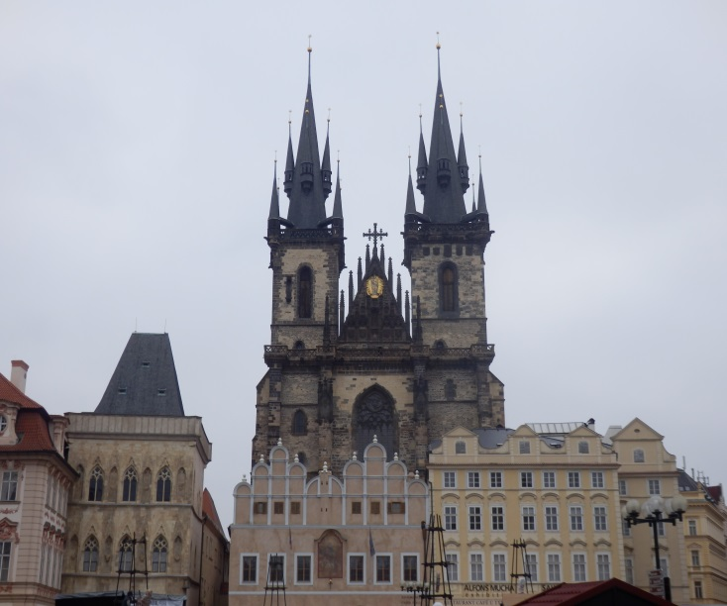
Výlet do Prahy
Dne: 1. 3. 2014
Cíl: Praha- Staroměstské náměstí, Staroměstská radnice, Orloj, chrám Týnský,
Pražský hrad, Karlův most, Prašná brána, Muzeum voskových figurín

Dne 1. 3. 2014 jsme se vydali s turistickým kroužkem na výlet do Prahy.
Cestu jsme zahájili v Blatné 6.45, kdy jsme nastoupili do autobusu,
který nás odvezl rovnou do hlavního města. Po příjezdu do Prahy jsme nasedli na metro a dojeli až na stanici staroměstská, kde se nachází nejkrásnější část Prahy. Procházeli jsme Staroměstské náměstí, kde je k vidění pomník Jana husa, chrám Sv. Mikuláše a Staroměstská radnice, vedle níž se nachází známý Orloj. Jelikož byla akorát celá hodina, měli jsme možnost vidět orloj i v pohybu. Nejprve zazvoní smrtka zlatým zvonečkem a otevřou se okýnka, v nichž se procházejí apoštolové. Představení skončilo zakokrháním zlatého kohouta, který se nachází přímo u vrcholku věže.
Dále jsme zamířili do Muzea voskových figurín, které se nachází přímo vedle Týnského chrámu v Celetné ulici. V muzeu na nás dýchla příjemná atmosféra, kdy jsme mohli potkat na živo mnoho známých osobností jako například Adolfa Hitlera, Tomáše Garrigue Masaryka, Michaela Jacksona, Karla Gotta a podobně. I když byli osobnosti pouze z vosku, připadali jsme si jako, když na nás pomrkávají.
Naši návštěvu hlavního města jsme završili návštěvou oblíbeného McDonaldu, kde proběhl oběd a zábava na prolézačkách. Náš výlet skončil odjezdem z Prahy v 13.00 a příjezdem do blatné v 15.30.
Hodnocení činnosti:
Na základě krátkého kvízu, jsem mohla zjistit, co si děti zapamatovaly z prohlídky a dále mohli udělit výletu postavu z voskových figurín, podle toho, jak se jim akce líbila. Jelikož všichni označili Lady Dianu, která byla osobností pro největší líbivost akce, mohu usoudit, že se dětem návštěva Prahy líbila.

zpracovala: Kaftanová Klára
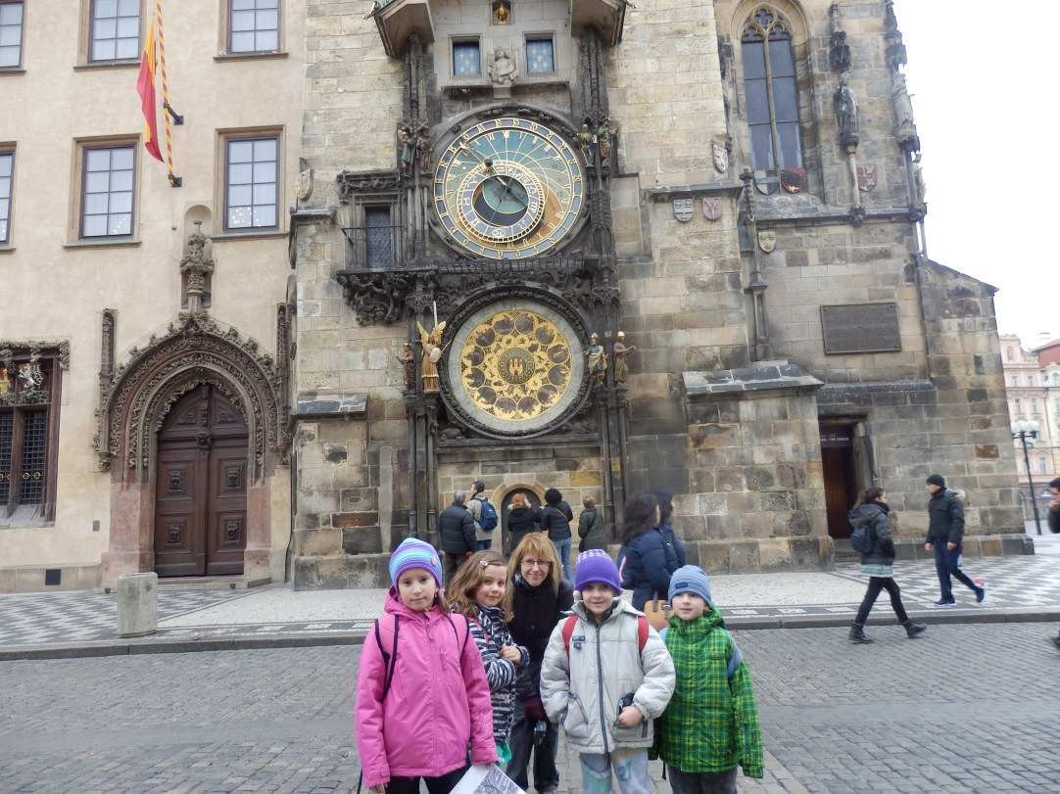

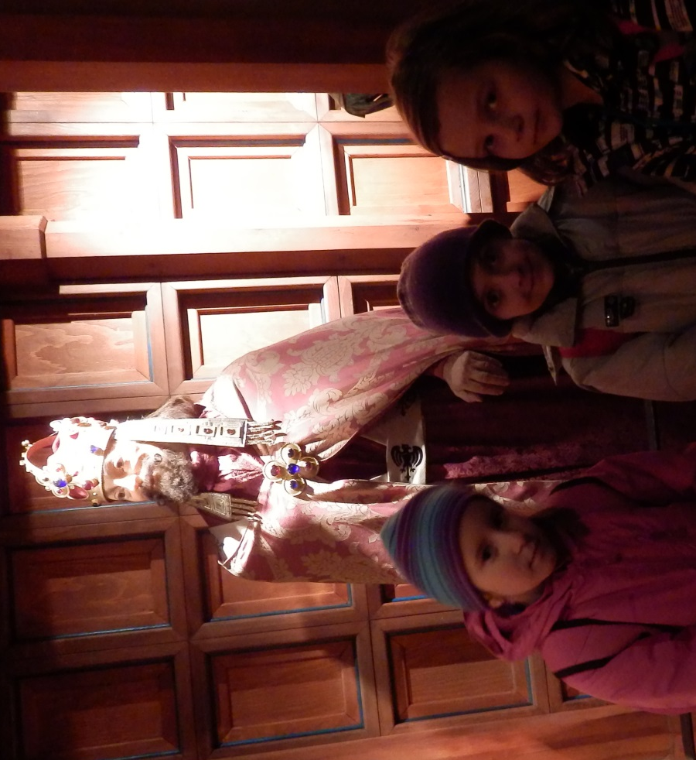 V muzeu s Karlem IV.

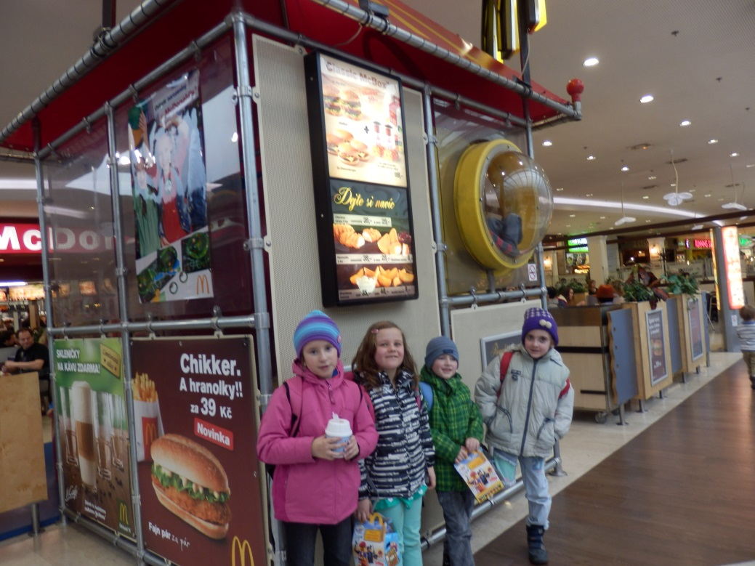 McDonald

Kvíz Výlet Praha- muzeum voskových figurín dne 1. 3. 2014

- Jakým dopravním prostředkem jsme jezdili po Praze?
- Autobus
- Metro
- Tramvaj

- Na orloji jsme mohli vidět
- Smrtku, zlatého kohouta, apoštoly
- Smrtku, psa, kočku
- Zlatého kohouta, psa, apoštoly

- Na staroměstském náměstí jsme mohli vidět pomník. Jaké osobnosti tento pomník patřil?
- Jan Hus
- Adolf Hitler
- Helena Vondráčková

- Jakou postavu si pamatuješ z muzea? …………………………….

- Jaká se ti nejvíce líbila? ..........................................................

Zakroužkuj postavu, která by vyznačovala, jak se ti výlet líbil.
Pokud zakroužkuješ Adolfa Hitlera, tak se ti výlet moc nelíbil a pod obrázek můžeš napsat, co se ti nelíbilo. Pokud zakroužkuješ Lady Dianu, tak se ti výlet líbil a pod obrázek můžeš napsat, co se ti nejvíce líbilo.
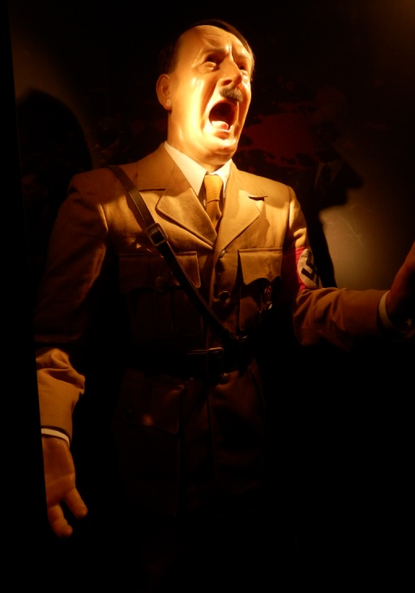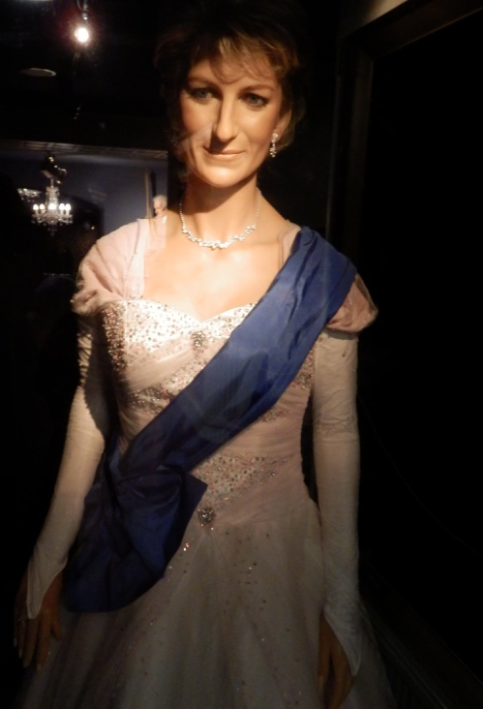

Nelíbilo se mi, že…………………………… Líbilo se mi, že…………………………………

